

**ПРЕСС-РЕЛИЗ**

19.07.2024

**Для размещения в социальных сетях Управления**

Государственными инспекторами по использованию и охране земель территориальных отделов Управления Росреестра Алтайскому краю при проведении контрольных (надзорных) и профилактических мероприятий в рамках осуществления государственного земельного (контроля) надзора проводится **разъяснительная работа по соблюдению контролируемыми лицами противопожарного режима**. В случае выявления фактов выжигания сухой травянистой растительности, стерни, пожнивных остатков, разведения костров информируют территориальные подразделения МЧС, Россельхознадзора и органы местного самоуправления.

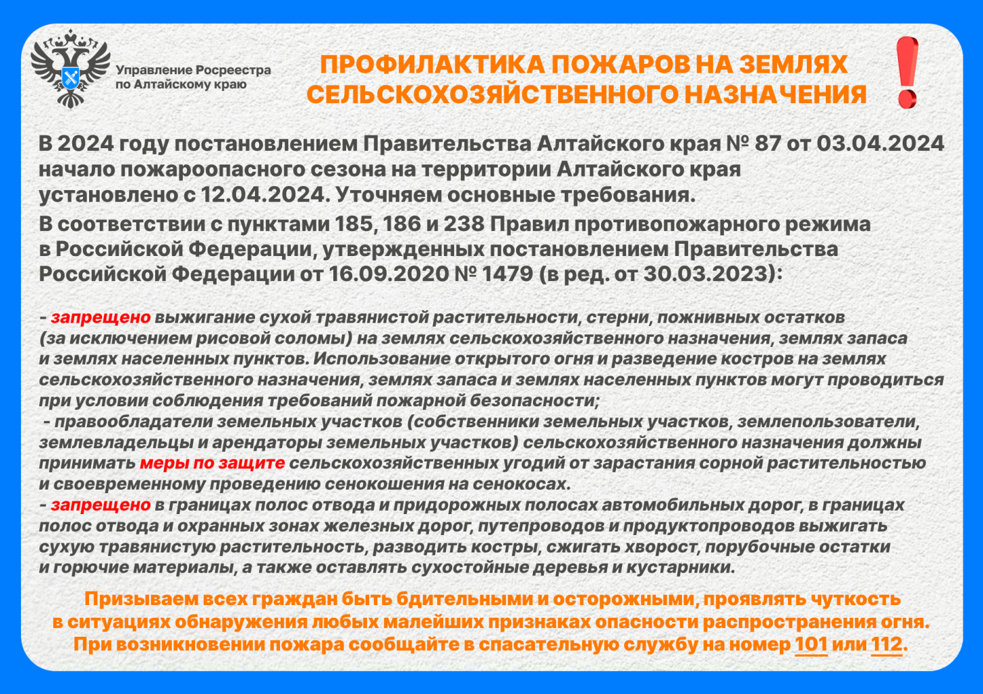

**Управление Росреестра по Алтайскому краю**